Konvertierung auf dem Goobi Server

Anforderungen
- Ein Backupscript sollte einen einfachen Rollback ermöglich
- Die zahlreichen Goobi-Ausfälle berücksichtigen
  - Speicheranbindung fällt aus
  - Serverneustart usw.
- Logdateien
  - ggf. mit Fehlermeldungen (s.u.)

Ablauf
- Selektion der zu konvertierenden Vorgänge nach
  - Regelsatz
  - Projekt
  - Aktueller Schritt im Workflow
- Sicherung der internen METS-Dateien
  - erst alle sichern, dann anfangen zu konvertieren?
- Vorgang umstellen
  - Parameter aus Datenbank auslesen (s.u.)
  - XSL-Konversion
  - Regelsatz im Vorgang auf „SUB Regelsatz für Drucke“ umstellen
  - Validieren?

Ideen
- Vorab alle zu konvertierenden METS-Dateien analysieren
  - nur die Strukturdaten - z. B. Sprachcodes und Datierungen - diese werden vom neuen Regelsatz geprüft und können ggf. einen Export aus Goobi verhindern
    - wie wollen wir damit umgehen?
- Nach der Konversion über die Goobi-API „Validierung“ durchführen
  - ist das möglich?
    - denkbar auch Metadatenexport
  - Als Ergebnis eine Liste mit den „fehlerhaften“ Vorgängen
  - Vor und nach der Konversion Validieren um nicht dem alten Regelsatz entsprechende Datensätze zu finden?
  - Validierung außerhalb von Goobi mit „externer“ UGH?
- Bei großen Mengen an selektierten Vorgängen in kleinere Pakete unterteilen?
- Abbruch bei Fehlern oder einfach weiter und dann Logs anschauen?
- Interne Goobi Backup Dateien löschen und ein Backup der neu konvertierten Datei anlegen.

XSLT
Die Konversion besteht aus mehreren Script, die in einer XSL zusammengefasst sind. Diese ist sowohl auf die „meta.xml“ als auch ggf. die „meta_achor.xml“ anzuwenden

Ablauf am Beispiel der VD18 Konversion
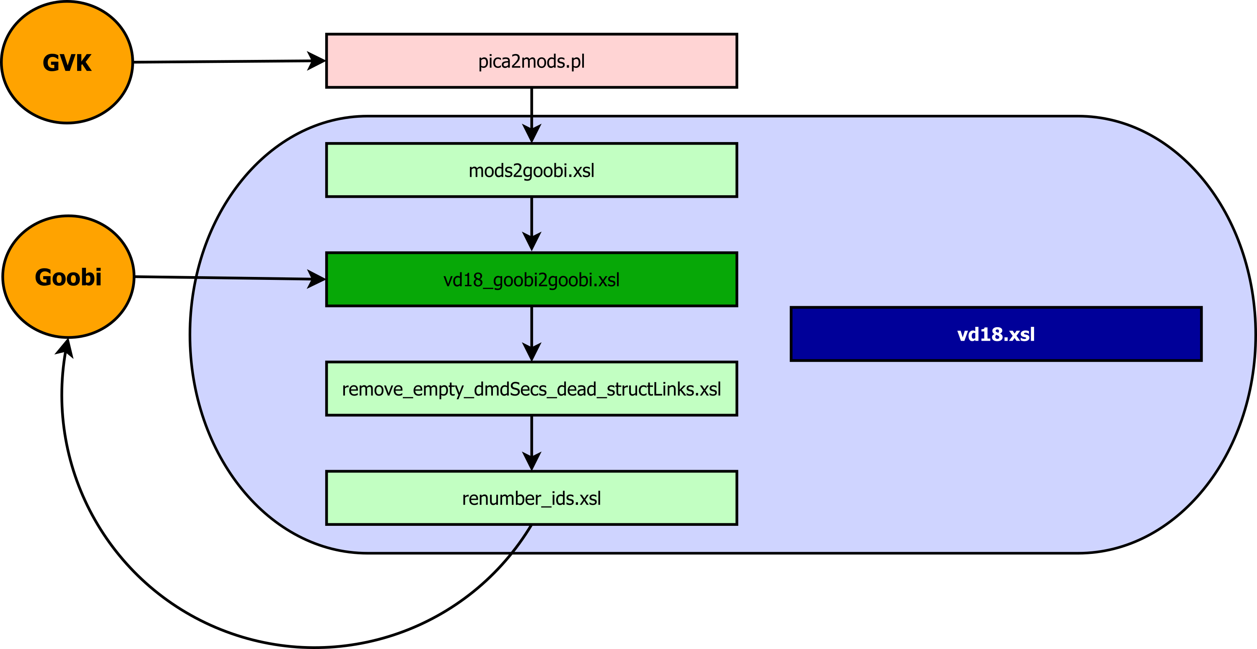Ablauf der XSL Konversion am Beispiel der VD18 Konversion

Parameter
Die folgenden Felder sind nur in der Datenbank vorhanden, aber im neuen Regelsatz vorgesehen und müssen daher als Parameter an die XSL Transformation übergeben werden:
- Schrifttyp
- Sponsorship
  - nur GDZ

zu klären
- Verwaltung der XSLT Scripte, bei Korrekturen usw.
  - Jochen hatte da schon ein Repository eingerichtet
- Zeitliche Planung

